Формули площі трикутника
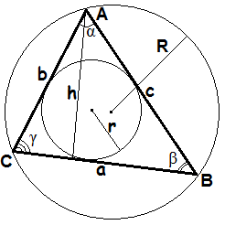
- Формула площі трикутника за стороною та висотою дорівнює половині добутку довжини сторони трикутника та довжини проведеної до цієї сторони висоти
S = | 1 | a · h
S = | 2 | a · h
- Формула площі трикутника за трьома сторонами

Формула Герона
S = √p(p - a)(p - b)(p - c)
- Формула площі трикутника за двома сторонами і кутом між ними дорівнює половині добутку двох його сторін помноженого на синус кута між ними.
S = | 1 | a · b · sin γ
S = | 2 | a · b · sin γ
- Формула площі трикутника за трьома сторонам і радіусом описаного кола
S = | a · b · с
S = | 4R
- Формула площі трикутника за трьома сторонами і радіусом вписаного кола
Площа трикутника дорівнює добутку півпериметра трикутника на радіус вписаного кола.
S = p · r
де S - площа трикутника,
a, b, c- довжини сторін трикутника,
h- висота трикутника,
γ- кут між сторонами aі b,
r- радіус вписаного кола,
R - радіус описаного кола,
p= | a+ b+ c | - півпериметр трикутника.
p= | 2 | - півпериметр трикутника.

Формули площі квадрата
- Формула площі квадрата за довжиною сторони
Площа квадрата дорівнює квадрату довжини його сторони.
S = a²
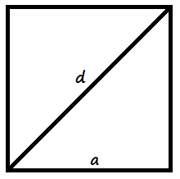
- Формула площі квадрата за довжиною діагоналі
Площа квадрата дорівнює половині квадрата довжини його діагоналі.
S = | 1 | d²
S = | 2 | d²
де S - Площа квадрата,
a- довжина сторін квадрата,
d- довжина діагоналей квадрата.

Формула площі прямокутника
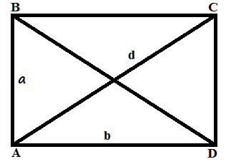
Площа прямокутника дорівнює добутку довжин двох його суміжних сторін
S = a · b
де S - площа прямокутника,
a, b- довжини сторін прямокутника.

Формули площі паралелограма
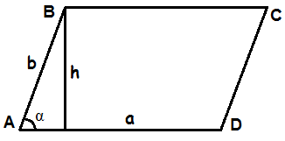
- Формула площі паралелограма за довжиною сторони і висоти дорівнює добутку довжин його сторони і опущеної на цю сторону висоти.
S = a · h

- Формула площі паралелограма за двома сторонами і кутом між ними
Площа паралелограма дорівнює добутку довжин його сторін помноженому на синус кута між ними.
S = a · b · sin α
де S - площа паралелограма,
a, b- довжини сторін паралелограма,
h- довжина висоти паралелограма,
α- кут між сторонами паралелограма.

Формули площі ромба
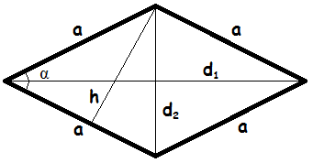
- Формула площі ромба за довжиною сторони і висоти
Площа ромба дорівнює добутку довжин його сторони і опущеної на цю сторону висоти.
S = a · h
- Формула площі ромба за довжиною сторони і кутом
Площа ромба дорівнює добутку квадрату довжини його сторони і синуса кута між сторонами ромба.
S = a² · sin α
- Формула площі ромба за довжинами його діагоналей
Площа ромба дорівнює добутку довжин його діагоналей.
S = | 1 | d₁ ·  d₂
S = | 2 | d₁ ·  d₂
де S - площа ромба,
a- довжина сторони ромба,
h- довжина висоти ромба,
α- кут між сторонами ромба,
d₁, d₂ - довжини діагоналей.

Формула площі трапеції
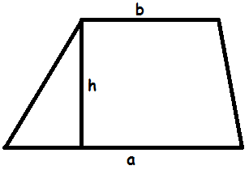
Площа трапеції дорівнює добутку півсуми її основ та висоти
S = | 1 | (a+ b) · h
S = | 2 | (a+ b) · h
де S - площа ромба,
a, b- довжини основ трапеції,
h- довжина висоти трапеції.

Формули площі круга
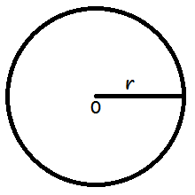
- Формула площі круга через радіус
Площа круга дорівнює добутку квадрату радіуса та числа пі.
S = π r²
- Формула площі круга через діаметр дорівнює чверті добутку квадрата діаметра та числа пі.
S = | 1 | π d  ²
S = | 4 | π d  ²
де S - площа круга,
r- довжина радіуса круга,
d- довжина діаметра круга.

Формула площі еліпса
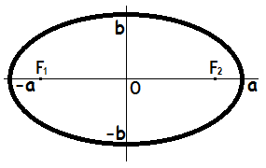
Площа еліпса дорівнює добутку довжин великої і малої піввісі еліпса та число пі.
S = π a b
де S - площа еліпса,
a- довжина великої піввісі еліпса,
b- довжина малої піввісі еліпса,

